ECE445 Παράλληλοι και Δικτυακοί Υπολογισμοί
Χειμερινό Εξάμηνο 2022-2023
Εργασία 3

Ομάδα φοιτητών:
Επώνυμο Όνομα – ΑΕΜ : Αποστολοπούλου Ιωάννα 03121
Επώνυμο Όνομα – ΑΕΜ : Τολούδης Παναγιώτης 02995

Άσκηση 1

Ερώτημα 1:
Ψευδοκώδικας COO:
for i in range [0, num_of_rows]
res[i] = 0
for (k = 0; k < nz_id; k++) {
i = i_index [k]
j = j_index [k]
res [i] += ( a_values [k] * vec [i] )
}
To Κόστος Πολυπλοκότητας του Αλγορίθμου προκύπτει από το πλήθος επαναλήψεων της for και τις 2 πράξεις που πραγματοποιούνται μέσα σε αυτήν, την πρόσθεση και τον πολλαπλασιασμό των στοιχείων. Η πολυπλοκότητα παραμένει ίδια ανεξάρτητα από το πλήθος των μη μηδενικών στοιχείων του αραιού πίνακα. Ωστόσο η μνήμη επιρεάζεται σηματικά από το πλήθος αυτό.
Οπότε:
T(n) = 2 * nz

Ψευδοκώδικας CSR:
for i in range [0, num_of_rows]
res[i] = 0
start = i_ptr [i]
end = i_ptr [i + 1]
for id in range [start, end] {
j = j_index [id]
res [i] += ( a_values [id] * vec [i] )
}
To Κόστος Πολυπλοκότητας του Αλγορίθμου προκύπτει από το πλήθος επαναλήψεων τως 2 for και τις 2 πράξεις που πραγματοποιούνται μέσα σε αυτήν, την πρόσθεση και τον πολλαπλασιασμό των στοιχείων.
Οπότε:
T(n) = 2 * nz_rows * nz_columns * 1
Το *1 προκύπτει γιατί το vector με το οποίο πολλαπλασιάζουμε τον πίνακα είναι dense.

Ερώτημα 2:
Ψευδοκώδικας COO:
for i in range [0, num_of_rows]
res[i] = 0
#pragma omp parallel for
for m in range [0, (n/processors)] {
for (k = (m * processors); k < ((m + 1) * processors); k++) {
i = i_index [k]
j = j_index [k]
res [i] += ( a_values [k] * vec [i] )
}
}
To Κόστος Πολυπλοκότητας του Αλγορίθμου προκύπτει από το πλήθος επαναλήψεων της for και τις 2 πράξεις που πραγματοποιούνται μέσα σε αυτήν, την πρόσθεση και τον πολλαπλασιασμό των στοιχείων διά τον αριθμό των επεξεργαστών.
Οπότε:
T(n) = (2 * n) / processors

Ψευδοκώδικας CSR:
#pragma omp parallel for
for k in range [0, (n/processors)] {
for m in range [0, ((n/processors) )] {
i = (k * (n/processors)) + m
res[i] = 0
start = i_ptr [i]
end = i_ptr [i + 1]
for id in range [start, end] {
j = j_index [id]
res [i] += ( a_values [id] * vec [i] )
}
}
}
To Κόστος Πολυπλοκότητας του Αλγορίθμου προκύπτει από το πλήθος επαναλήψεων τως 2 for και τις 2 πράξεις που πραγματοποιούνται μέσα σε αυτήν, την πρόσθεση και τον πολλαπλασιασμό των στοιχείων.
Οπότε:
T(n) = 2 * (n/processors)²

Ερώτημα 3:
Ψευδοκώδικας COO:
for i in range [0, num_of_rows]
res[i] = 0
#pragma omp parallel for
for m in range [0, (nz/processors)] {
for (k = (m * processors); k < ((m + 1) * processors); k++) {
i = i_index [k]
j = j_index [k]
res [i] += ( a_values [k] * vec [i] )
}
}
To Κόστος Πολυπλοκότητας του Αλγορίθμου προκύπτει από το πλήθος επαναλήψεων της for και τις 2 πράξεις που πραγματοποιούνται μέσα σε αυτήν, την πρόσθεση και τον πολλαπλασιασμό των στοιχείων διά τον αριθμό των επεξεργαστών.
Οπότε:
T(n) = (2 * nz) / processors

Ψευδοκώδικας CSR:
#pragma omp parallel for
for i in range [0, num_of_rows]
res[i] = 0
start = i_ptr [i]
end = i_ptr [i + 1]
for id in range [start, end] {
j = j_index [id]
res [i] += ( a_values [id] * vec [i] )
}
To Κόστος Πολυπλοκότητας του Αλγορίθμου προκύπτει από το πλήθος επαναλήψεων τως 2 for και τις 2 πράξεις που πραγματοποιούνται μέσα σε αυτήν, την πρόσθεση και τον πολλαπλασιασμό των στοιχείων, διά τον αριθμό των επεξεργαστών.
Οπότε:
T(n) = (2 * nz_rows * nz_columns * 1) / p
Το *1 προκύπτει γιατί το vector με το οποίο πολλαπλασιάζουμε τον πίνακα είναι dense.

Άσκηση 3
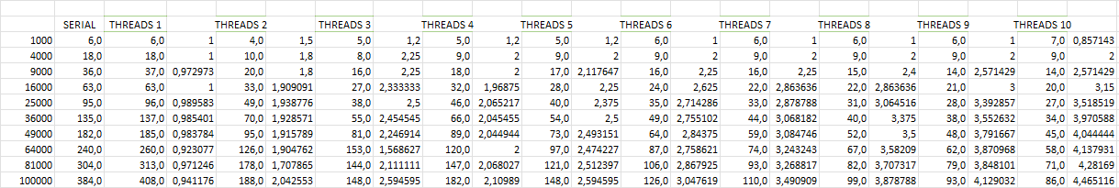
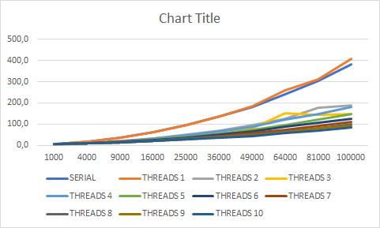
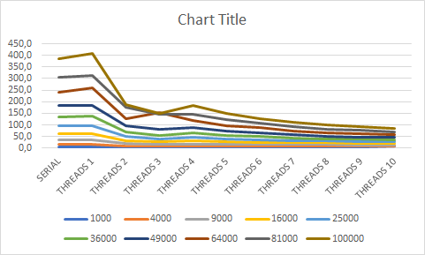

Άσκηση 4
ΣΗΜΕΙΩΣΗ
Όλοι οι χρόνοι είναι μετρημένη σε second.

ΠΑΡΑΡΤΗΜΑ

Περιγραφή του μηχανήματος:
Operating System: Windows Subsystem for Linux Ubuntu 20.04.5 LTS
Architecture: x86_64
CPU op-mode(s): 32-bit, 64-bit
Byte Order: Little Endian
Address sizes: 48 bits physical, 48 bits virtual
CPU(s): 8
On-line CPU(s) list: 0-7
Thread(s) per core: 2
Core(s) per socket: 4
Socket(s): 1
Vendor ID: AuthenticAMD
CPU family: 23
Model: 17
Model name: AMD Ryzen 7 2700U with Radeon Vega Mobile Gfx
Stepping: 0
CPU MHz: 2195.886
BogoMIPS: 4391.77
Hypervisor vendor: Microsoft
Virtualization type: full
L1d cache: 128 KiB
L1i cache: 256 KiB
L2 cache: 2 MiB
L3 cache: 4 MiB

